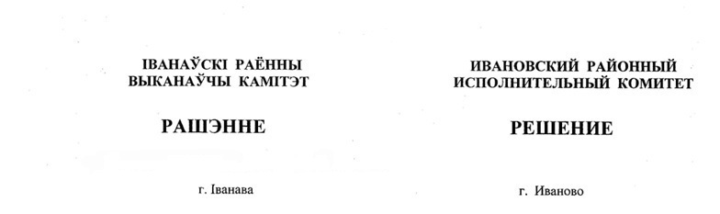

26 сентября 2022 г. № 1135

Об установлении средних нормативов потребления
тепловой энергии на отопление 1 квадратного
метра общей площади жилых помещений

На основании абзаца второго части первой пункта 29 Положения о порядке расчетов и внесения платы за жилищно-коммунальные услуги и платы за пользование жилыми помещениями государственного жилищного фонда, а также возмещения расходов на электроэнергию, утвержденного постановлением Совета Министров Республики Беларусь от 12 июня 2014 г. № 571, Ивановский районный исполнительный комитет РЕШИЛ:
1. Установить средние нормативы потребления тепловой энергии на отопление 1 квадратного метра общей площади жилых помещений в жилых домах, не оборудованных приборами группового учета расхода тепловой энергии, на отопительный период 2022/2023 года согласно приложению.
2. Обнародовать (опубликовать) настоящее решение в газете «Янаўскi край».
3. Настоящее решение вступает в силу после его официального опубликования.

Председатель А.В.Ткачук

Управляющий делами В.С.Конопацкий

Приложение
к решению
Ивановского районного исполнительного комитета
26.09.2022 № 1135

СРЕДНИЕ НОРМАТИВЫ
потребления тепловой энергии на отопление 1 квадратного метра общей площади жилых помещений в жилых домах, не оборудованных приборами группового учета расхода тепловой энергии, на отопительный период 2022/2023 года

Наименование населенного пункта | Размер среднего норматива потребления тепловой энергии на отопление 1 квадратного метра общей площади жилых помещений (Гкал/м²)
Деревня Завышье Мохровского сельсовета | 0,014 666
- Жилые дома общей площадью жилых помещений до 600 квадратных метров включительно
Город Иваново | 0,033 207
Агрогородок Яечковичи Бродницкого сельсовета | 0,028 165
Агрогородок Рудск Рудского сельсовета | 0,022 003
Агрогородок Одрижин Одрижинского сельсовета | 0,022 658
Агрогородок Достоево Молодовского сельсовета | 0,023 902
Деревня Мохро Мохровского сельсовета | 0,029 828
Агрогородок Дружиловичи Лясковичского сельсовета | 0,028 600
Агрогородок Тышковичи Мотольского сельсовета, агрогородок Ополь Опольского сельсовета, агрогородок Крытышин Рудского сельсовета | 0,029 673
- Жилые дома общей площадью жилых помещений от 600,01 квадратного метра до 3000 квадратных метров включительно
Город Иваново | 0,024 368

